Tisková zpráva | 24. 10. 2016
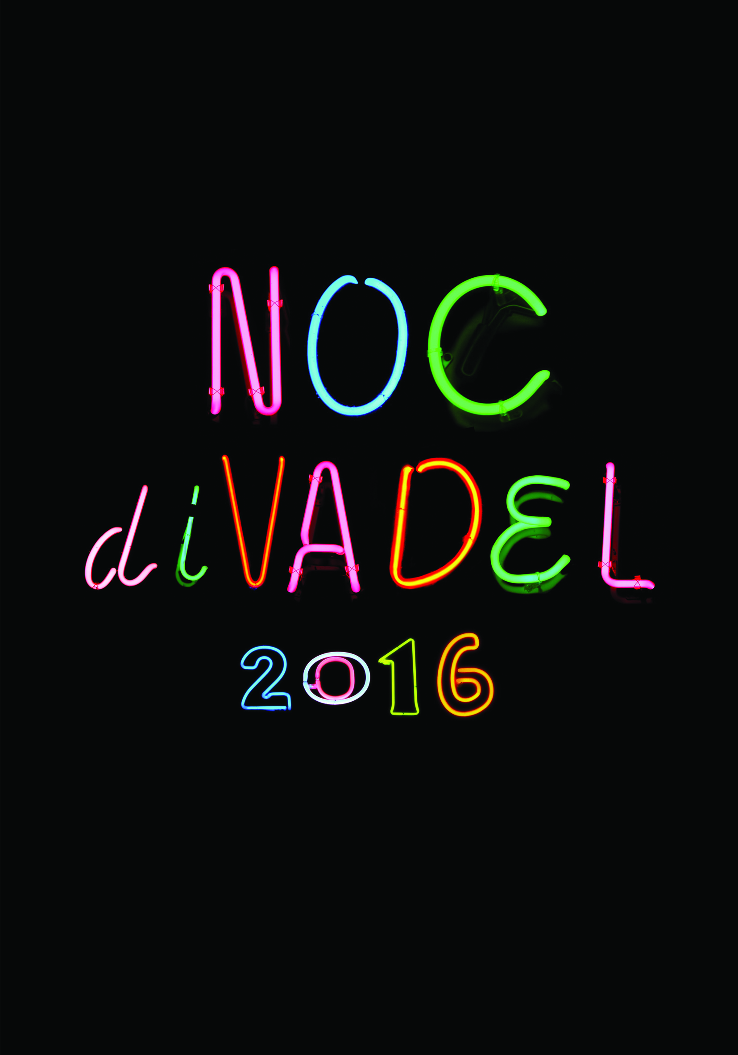
Co chystá letošní Noc divadel?

Od pondělí 24. října bude na webových stránkách www.nocdivadel.cz postupně zveřejňován program divadel zapojených do Noci divadel 2016. Také letos se mohou návštěvníci těšit na speciální akce připravené jen pro tento jediný den v roce. Chystají se kromě představení také diskuze s tvůrci, divadelní dílny a workshopy, prohlídky divadelního zákulisí i dobrodružná hra v ulicích!
Jako obvykle se v rámci Noci divadel objeví různorodý program pro všechny věkové kategorie – od nejmenších diváků po jejich prarodiče. Třeba kladenské Divadlo Lampion si pro diváky připravilo kromě výtvarné dílny a hudebního představení Cipísek volně na motivy známé pohádky, také dobrodružnou hru v ulicích Kladna. Ta je inspirována Záhadou hlavolamu, podle které také v současnosti vzniká nová inscenace Divadla Lampion.
Malé i velké diváky jistě zaujme také možnost nahlédnout do zákulisí divadel. Komentované prohlídky připravují divadla v Praze, Brně, Kladně a třeba i Plzni. A další se jistě připojí. V rámci Noci divadel tak budou moci diváci nahlédnout za oponu nejrůznějších divadel od tradičního prostoru Karlínského hudebního divadla, loutkového Divadla Spejbla a Hurvínka nebo třeba alternativního prostoru Studia ALTA. Nováčkem na Noci divadel je Studio DVA, které diváky láká na interaktivní bojovku v zákulisí divadla, jejíž součástí bude i divadelní kvíz a soutěž o ceny. Náročnější dospělí diváci pak jistě ocení kromě prohlídek i program v Divadle Archa, kde se prolne Noc divadel s festivalem Akcent a bude uvedena mimo jiné také inscenace Made in Macau 2.0 zcela zdarma.
Česká Noc divadel je součástí mezinárodní sítě European Theatre Night. Během předchozích tří ročníků se Noc divadel v České republice stala největší divadelní akcí svého druhu v Evropě. Noc divadel se koná tradičně vždy třetí listopadovou sobotu a probíhá ve všech městech a zemích současně. Přijďte a zažijte neopakovatelnou atmosféru tohoto mezinárodního divadelního svátku.
Kontakt pro média
Adéla Vondráková
Oddělení mezinárodní spolupráce a PR
Institut umění – Divadelní ústav
T +420 224 809 196
M +420 776 752 432
E adela.vondrakova@divadlo.cz
www.idu.cz

